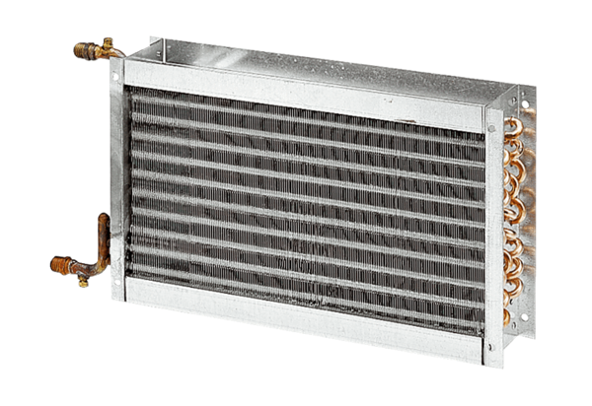Melegvizes légfűtő berendezések WHP 28-29Csomagolási egység: 1 darabVálaszték: D
Termékszám: 0082.0113Gyártó: MAICO

